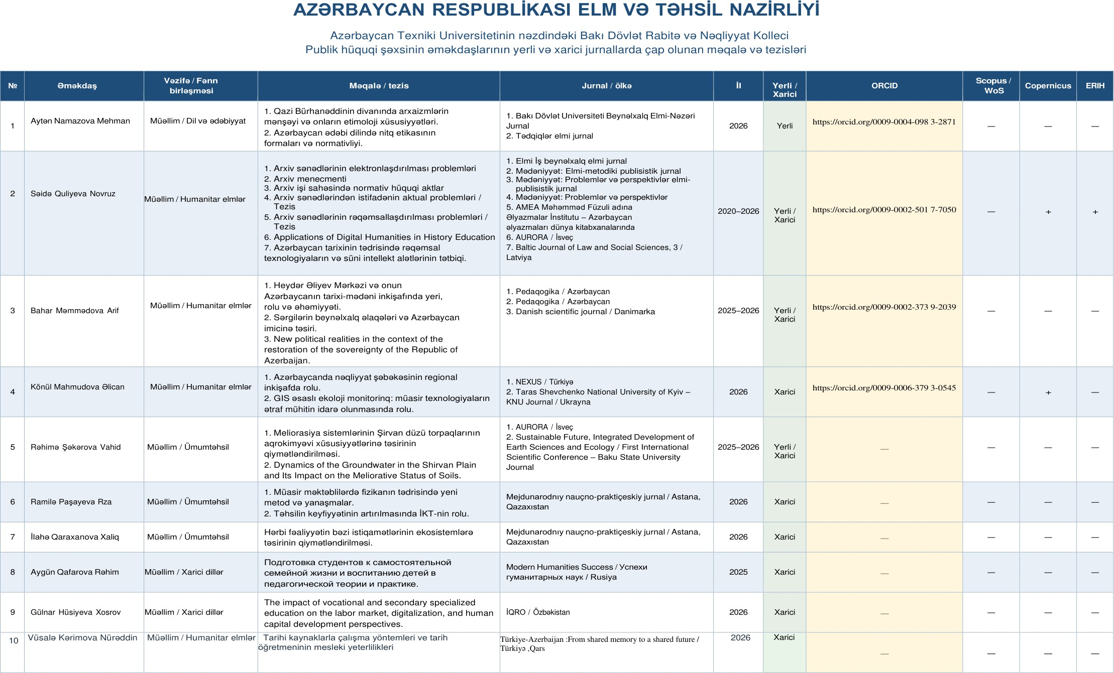
11 | Xəyalə Quliyeva Natiq qızı | Müəllim /  Dil və ədəbiyyat | Modern Teaching Methods: Methodological Principles and Approaches. | Miedzynarodowe czasopisma naukowe/ Polşa | 2026 | Xarici | https://orcid.org/0009-0005-6793-5610 | — | + | —



